Администрация Тазовского сельсовета
Золотухинского района Курской области

Бюджет Тазовского сельсовета Золотухинского района Курской области
на 2017год

- Вводная часть

ОСНОВНЫЕ ПОНЯТИЯ И ТЕРМИНЫ

БЮДЖЕТ – это план доходов и расходов на определенный период

Доходы – Расходы = Дефицит (Профицит)

Доходы
Расходы
Доходы
Расходы
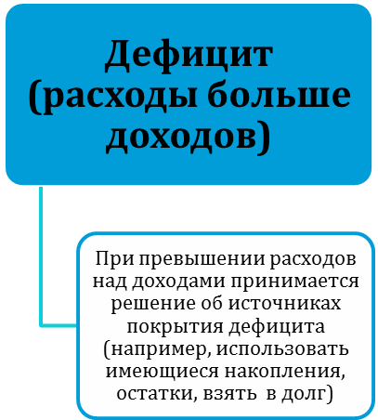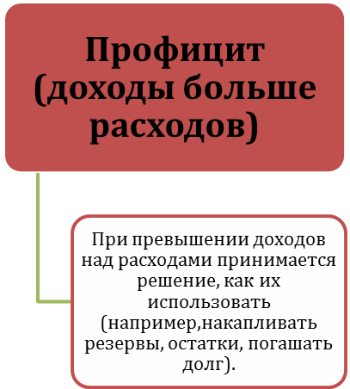

ДОХОДЫ БЮДЖЕТА - поступления денежных средств в бюджет

ДОХОДЫ
Налоговые доходы
*Налог на доходы физических лиц;
*Налог на товары , реализуемые на территории РФ(акцизы);
*Единый налог на вмененный доход для отдельных видов деятельности;
*Единый сельскохозяйственный налог;
*Государственная пошлина
Неналоговые доходы
*Доходы от использования имущества;
*Доходы от оказания платных услуг и компенсации затрат государства;
*Доходы от продажи материальных и нематериальных активов;
*Штрафы, санкции, возмещение ущерба;
* Прочие неналоговые доходы

Безвозмездные поступления
*Дотации;
*Субсидии;
*Субвенции;
*Иные межбюджетные трансферты;
*Прочие безвозмездные поступления (спонсорские поступления от организаций, граждан).

РАСХОДЫ БЮДЖЕТА – выплачиваемые из бюджета денежные средства

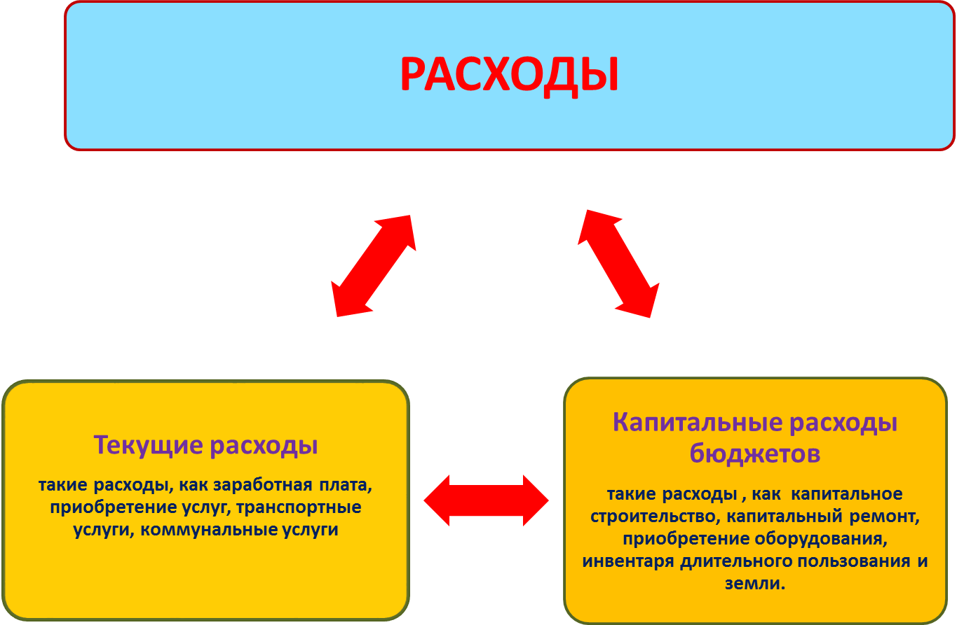

БЮДЖЕТНАЯ КЛАССИФИКАЦИЯ - систематизированная группировка доходов и расходов бюджета по однородным признакам, определяемая природой местного бюджета.
Классификация расходов бюджетов –основа для построения ведомственной структуры расходов бюджета

Состав бюджетной классификации (статья 19 Бюджетного кодекса):
классификация доходов бюджетов;
классификация расходов бюджетов;
классификация источников финансирования дефицитов бюджетов;
классификация операций публично-правовых образований («классификация операций сектора

Главный  Распорядитель  Бюджетных Средств |  |  | Раздел |  | Подраздел |  | Целевая статья |  |  |  |  |  |  |  |  |  |  | Вид расходов
 |  |  |  |  |  |  | Программное (непрограммное) направление расходов |  | Подпрограмма | Основное мероприятие |  |  | Направление расхода
1 | 2 | 3 | 4 | 5 | 6 | 7 | 8 | 9 | 10 | 11 | 12 | 13 |  | 14 | 15 | 16 | 17 | 18 | 19 | 20
Уникальный код ГРБС

Главный распорядитель бюджетных средств - орган местного самоуправления, орган местной администрации, указанный в ведомственной структуре расходов бюджета, имеющий право распределять бюджетные ассигнования и лимиты бюджетных обязательств между подведомственными распорядителями и (или) получателями бюджетных средств

Бюджетные ассигнования - предельные объемы денежных средств, предусмотренных в соответствующем финансовом году для исполнения бюджетных обязательств.

Государственная (муниципальная) программа – это документ, определяющий:

✓ цели и задачи государственной политики в определенной сфере;

✓ способы их достижения;

✓ примерные объемы используемых финансов

Межбюджетные отношения - взаимоотношения между публично-правовыми образованиями по вопросам регулирования бюджетных правоотношений, организации и осуществления бюджетного процесса
Межбюджетные трансферты - средства, предоставляемые одним бюджетом бюджетной системы Российской Федерации другому бюджету бюджетной системы Российской Федерации.
Дотации - межбюджетные трансферты, предоставляемые на безвозмездной и безвозвратной основе без установления направлений и (или) условий их использования.
Администратор доходов бюджета - орган местного самоуправления, орган местной администрации, казенное учреждение, осуществляющие в соответствии с законодательством Российской Федерации контроль за правильностью исчисления, полнотой и своевременностью уплаты, начисление, учет, взыскание и принятие решений о возврате (зачете) излишне уплаченных (взысканных) платежей, пеней и штрафов по ним, являющихся доходами бюджетов бюджетной системы Российской Федерации.
Главный администратор доходов бюджета - определенный решением о бюджете орган местного самоуправления, орган местной администрации, имеющие в своем ведении администраторов доходов бюджета и (или) являющиеся администраторами доходов бюджета.
Администратор источников финансирования дефицита бюджета - орган местного самоуправления, орган местной администрации, имеющие право осуществлять операции с источниками финансирования дефицита бюджета.
Основными направлениями налоговой политики муниципального образования «Тазовский сельсовет» Золотухинского района Курской области на 2017 год (далее - налоговая политика) продолжают оставаться увеличение налогового потенциала, поддержка и привлечение инвестиций в экономику муниципального образования, совершенствование налогового администрирования и обеспечение бюджетной стабильности в муниципальном образовании «Тазовский сельсовет» Золотухинского района Курской области в среднесрочной и долгосрочной перспективе.

На 2017 год – 6232,2 тыс.руб.

Общий объем доходов местного бюджета

На 2017 год – 6331,9 тыс.руб.

Общий объем расходов местного бюджета

- Доходы бюджета

Объем и структура доходов в динамике бюджета Тазовского сельсовета
Золотухинского района Курской области
(в тыс. рублей)
 | Наименование |  |  |  | 2017
 |  |  |  |  |  | Доля в общем объеме бюджета,%
 | ВСЕГО в том числе: |  |  |  | 6232,2 | 100,0
 | Налоговые и неналоговые доходы в том числе: |  |  |  | 1857,6 | 29,8
 | налоговые доходы |  |  |  | 1805,6 | 28,9
 | неналоговые доходы |  |  |  | 52,0 | 0,9
 | Безвозмездные поступления |  |  |  | 4374,6 | 70,2
 | дотации |  |  |  | 2477,6 | 39,8
 | субсидии |  |  |  | 398,2 | 6,4
 | Субвенции |  |  |  | 69,0 | 1,1
 | Иные межбюджетные трансферты |  |  |  | 562,9 | 9,0
 | Прочие безвозмездные поступления |  |  |  | 866,9 | 13,9

- Расходы бюджета

Структура расходов бюджета Тазовского сельсовета
Золотухинского района Курской области
на 2017год по основным разделам

Наибольшую долю в расходах бюджета муниципального образования на 2017 год составили расходы по разделу «Общегосударственные вопросы» - 48,3 %;, остальные разделы составляют 51,7%, из них :
«Культура, кинематография» - 24,2%;
«Жилищно-коммунальное хозяйство» —15,3%
«Национальная оборона» -1,1%
«Социальная политика» - 2,1% ;
«Национальная безопасность и правоохранительная дельность» - 0,1%;
« «Национальная экономика» - 8,8% ;
«Физическая культура - 0,1%
и спорт»
Расходы на оплату труда с начислениями работников всех муниципальных учреждений и муниципальных служащих в расходах бюджета занимают 52,2%.

Динамика расходов бюджета Тазовского сельсовета
Золотухинского района Курской области (в тыс. рублей)
Раздел | Наименование |  | 2017
 | ВСЕГО |  | 6331,9
 | в том числе:
01 | Общегосударственные  вопросы |  | 3061,3
02 | Национальная оборона |  | 69,0
03 | Национальная безопасность и правоохранительная деятельность |  | 5,0
04 | Национальная экономика |  | 558,4
05 | Жилищно-коммунальное хозяйство |  | 971,0
07 | Молодежная политика |  | 1,0
08 | Культура, кинематография |  | 1529,9
10 | Социальная политика |  | 135,3
11 | Физическая культура  и спорт |  | 1,0

Структура расходов
бюджета Тазовского сельсовета
Золотухинского района Курской области по разделам и подразделам функциональной классификации

(в тыс. рублей)
Раздел | Подраздел | Наименование |  | 2017
 |  | ВСЕГО |  |  | 6331,9
 |  | в том числе:
01 |  | Общегосударственные  вопросы |  |  | 3061,3 |  | 23266,1 | 23280,4
 | 02 | Функционирование высшего должностного лица субъекта РФ и муниципального образования |  |  | 541,6
 | 04 | Функционирование Правительства РФ, высших исполнительных органов государственной власти субъектов РФ, местных администраций |  |  | 1008,4
 | 11 | Резервные фонды |  |  | 10,0
 | 13 | Другие общегосударственные вопросы |  |  | 1501,3
02 |  | Национальная оборона |  |  | 69,0
 | 03 | Мобилизационная и вневойсковая подготовка |  |  | 69,0
03 |  | Национальная безопасность и правоохранительная деятельность |  |  | 5,0
 | 14 | Другие вопросы в области национальной безопасности и правоохранительной деятельности |  |  | 5,0
04 |  | Национальная экономика |  |  | 558,4
 | 12 | Другие вопросы в области национальной экономики |  |  | 558,4
05 |  | Жилищно-коммунальное хозяйство |  |  | 971,0
 | 02 | Коммунальное хозяйство |  |  | 495,0
 | 03 | Благоустройство |  |  | 476,0
07 |  | Молодежная политика |  |  | 1,0
08 |  | Культура, кинематография |  |  | 1529,9
 | 01 | Культура |  |  | 1529,9
10 |  | Социальная политика |  |  | 135,3
 | 01 | Пенсионное обеспечение |  |  | 135,3
11 |  | Физическая культура и спорт |  |  | 1,0
 | 01 | Физическая культура |  |  | 1,0

Расходы бюджета
на реализацию муниципальных программ
Тазовского сельсовета Золотухинского района
Курской области в 2017 год»

(тыс. рублей)
Код программы (подпрограммы) | Наименование программа (подпрограммы) | 2017
01 | Муниципальная программа «Развитие культуры на территории муниципального образования «Тазовский сельсовет» Золотухинского района Курской области на 2015-2019 годы» всего: | 1529,9
 | из них:
01 1 | Подпрограмма «Искусство» муниципальной программы «Развитие культуры на территории муниципального образования «Донской сельсовет» Золотухинского района Курской области на 2015-2019 годы». | 1529,9
020 | Муниципальная программа  «Социальная поддержка граждан в муниципальном образовании «Тазовский сельсовет» Золотухинского района Курской области  на 2015-2019 годы» всего: | 135,3
 | из них
022 | Подпрограмма «Развитие мер социальной поддержки отдельных категорий граждан» муниципальной программы «Социальная поддержка граждан в муниципальном образовании «Тазовский сельсовет» Золотухинского района Курской области на 2015-2019 годы» | 135,3
05 0 | Муниципальная программа «Энергосбережение и повышение энергетической эффективности муниципального образования «Тазовский сельсовета» Золотухинского района Курской области на период 2012 - 2020 годы» всего: | 11,1
 | из них
05 1 | Подпрограмма «Энергосбережение в МО «Тазовский сельсовет» муниципальной программы «Энергосбережение и повышение энергетической эффективности муниципального образования «Тазовский сельсовета» Золотухинского района Курской области на период 2012 - 2020 годы» | 11,1
07 0  073 | Муниципальная программа «Благоустройство и содержание территории муниципального образования «Тазовский сельсовет» Золотухинского района Курской области»  Подпрограмма «Обеспечение надлежащего содержания: зеленых насаждений на территории сельсовета; детских, спортивных площадок, осуществление ликвидации стихийных свалок» | 971,0  971,0
080 | Муниципальная программа  « Повышение эффективности работы с молодежью, организация отдыха и оздоровления детей, молодежи, развитие физической культуры и спорта в МО «Тазовский сельсовет» Золотухинского района Курской области на 2015-2019 годы» | 3,0
083  090  091  100  102  12  130  131  061 | Подпрограмма «Реализация муниципальной политики в сфере физической культуры и спорта» муниципальной программы « Повышение эффективности работы с молодежью, организация отдыха и оздоровления детей, молодежи, развитие физической культуры и спорта в МО «Тазовский сельсовет» Золотухинского района Курской области на 2015-2019 годы»  Муниципальная программа «Развитие муниципальной службы в Тазовском сельсовете Золотухинского района Курской области на 2015 - 2019 годы»  Подпрограмма «Реализация мероприятий, направленных на развитие муниципальной службы» муниципальной программы «Развитие муниципальной службы в Тазовском сельсовете Золотухинского района Курской области на 2015 - 2019 годы»  Муниципальная программа «Формирование архивных фондов поселения в Тазовском сельсовете Золотухинского района Курской области на 2015-2019 годы»  Подпрограмма «Организация хранения, комплектования и использования архивных документов» муниципальной программы «Сохранение и развитие архивного дела в Тазолвском сельсовете Золотухинского района Курской области на 2015-2019 годы»  Муниципальная программа «Защита населения и территории от чрезвычайных ситуаций, обеспечение пожарной безопасности в муниципальном образовании «Тазовский сельсовет на 2015-2019 годы»  Подпрограмма «Обеспечение комплексной безопасности жизнедеятельности населения от чрезвычайных ситуаций природного и техногенного характера, стабильности техногенной обстановки» муниципальной программы «Защита населения и территории от чрезвычайных ситуаций, обеспечение пожарной безопасности и безопасности людей на водных объектах»  .Муниципальная целевая программа «Социальное развитие села в муниципальном образовании «Донской сельсовет» Золотухинского района Курской области на 2015-2017 годы и на период до 2020 года» | 3,0  19,7  19,7  1,0  1,0  5,0  5,0  330,0

Контактная информация:
Начальник отдела администрации Тазовского сельсовета
Золотухинского района Курской области
Сидорова Людмила Николаевна
График работы с 8-00 до 17-00, перерыв с 12-00 до 14-00.
Адрес: 306055, Курская область, Золотухинский район
с.Тазово
Телефоны (8 471 51) 5-22-32

